Администрация Свердловского района
в городе Красноярске информирует:
Указанные транспортные средства необходимо добровольно переместить в 30-дневный срок с момента опубликования, в рамках постановления от 19.04.2024 № 354 "Об утверждении Положения о порядке выявления, перемещения, временного хранения и утилизации брошенных , в том числе разукомплектованных транспортных средств на территории г. Красноярска"
№  п/п | Адрес объекта | Наименование объекта | Фотоизображение объекта
1 | ул. 60 лет Октября, 46 | автомобиль марки ГАЗ 31029, государственный регистрационный знак отсутствует, цвет черный | 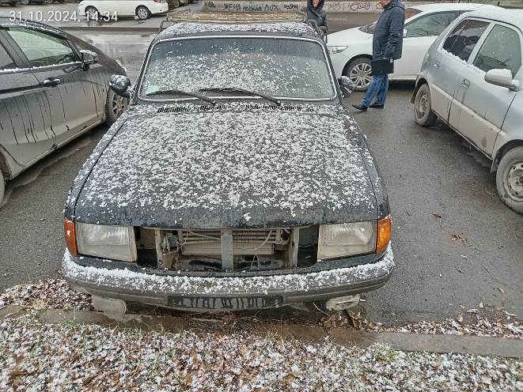
2 | пер Медицинский, 41 | автомобиль марки Toyota Camry,  государственный регистрационный знак отсутствует, цвет черный | 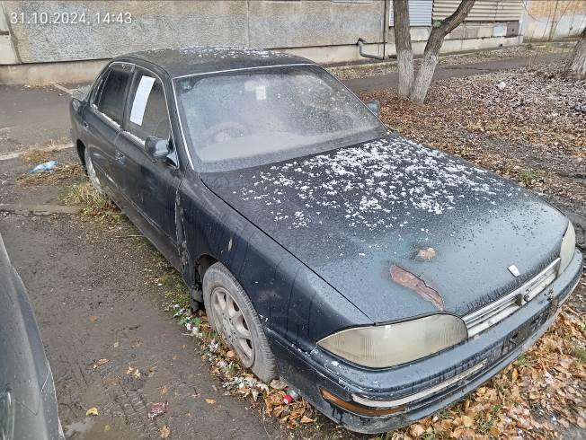
3 | ул. 60 лет Октября, 108 «А» | автомобиль марки Honda Torneo,  государственный регистрационный знак А391СМ/124, цвет серебристый | 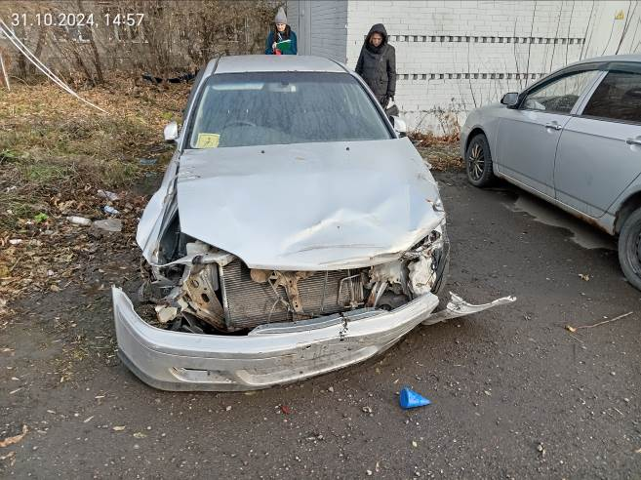
4 | ул. 60 лет Октября, 112 | автомобиль марки ГАЗ, государственный регистрационный знак О983ЕН/124, цвет белый | 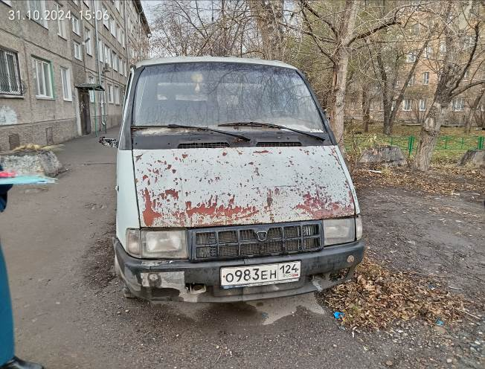
5 | ул. Капитанская, 10 | автомобиль марки Toyota Cresta,  государственный регистрационный знак отсутствует, цвет черный | 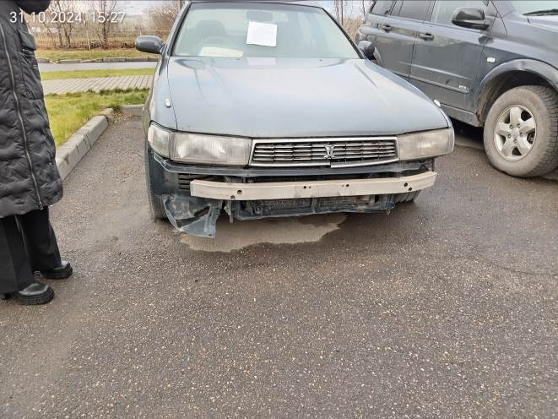
6 | ул. Капитанская, 10 | автомобиль марки Audi,  государственный регистрационный знак Е038ЕВ/124, цвет синий | 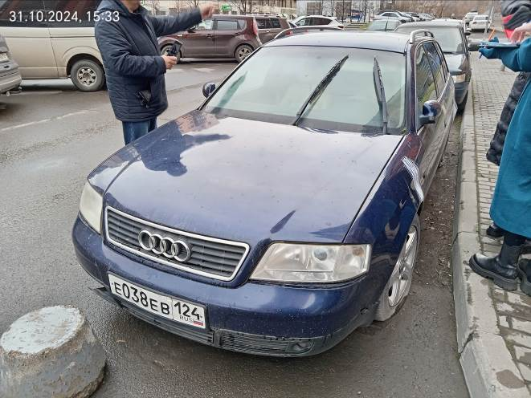
7 | ул. Капитанская, 10 | автомобиль марки Лада 110,  государственный регистрационный знак М518НЕ/124, цвет темно-серый | 